Lienz/Osttirol: Österreichs größte Langlaufveranstaltung für Profis und Amateure

53 Jahre Dolomitenlauf – „Jeder ein Sieger über sich selbst“
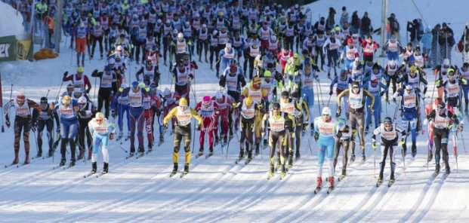

Beim legendären Dolomitenlauf in Lienz/Osttirol, Österreichs größte Langlaufveranstaltung, stellen sich Profis sowie Amateure den kräftezehrenden Herausforderungen über 25 und 50 Kilometer in den Disziplinen Langlauf Classic und Freie Technik. © Expa

Am 21. und 22. Januar 2023 ist es wieder soweit: Nach zwei Jahren Zwangspause kann der Dolomitenlauf, Österreichs größte Langlaufveranstaltung, endlich wieder stattfinden. Bei dem internationalen Volkslanglauf, der auf 53 Jahre Renngeschichte zurückblicken kann, nehmen mittlerweile über 2.000 Sportler aus aller Welt teil. Unter dem Motto „Jeder ein Sieger über sich selbst“ stellen sich Olympiasieger, Weltmeister, Profis und Amateure der sportlichen Herausforderung über 20 oder 42 Kilometer im freien Stil und über 25 oder 60 Kilometer klassischen Stil. Austragungsort der legendären Wintersportveranstaltung sind Lienz und das romantische Bergdorf Obertilliach, mit 1.450 Metern Seehöhe höchstgelegener Ort im Osttiroler Lesachtal. Besonders stolz sind die Veranstalter auf das jährliche Eröffnungsrennen. Der so genannte Dolomitensprint war 1980 eine Lienzer Erfindung und ist mittlerweile sogar zur olympischen Disziplin aufgestiegen. Dennoch zählt der Kurzstreckenwettbewerb zu den spektakulärsten und spannendsten Langlaufsprints der Welt, wenn 30 der weltbesten Sprinter in der eigens errichteten Flutlichtarena um Ruhm und Ehre kämpfen. Die Anmeldung zum legendären Dolomitenlauf 2023 läuft bereits, Online-Anmeldeschluss ist der 18. Januar 2023 um 17 Uhr. Die Startgebühr für Frühbucher beträgt 75 Euro (20/25 km) und 90 Euro (42/60 km). Nachmeldungen sind noch bis vor dem Start vor Ort möglich. Infos zum Rennen unter www.osttirol.com

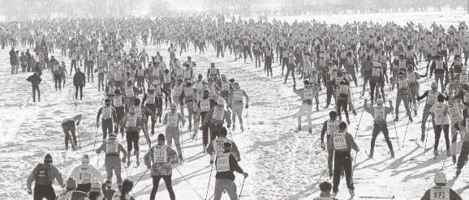
1970 nahmen 48 Sportler beim 1. Dolomitenlauf teil, 1982 erreichte der beliebte Volkslanglauf die bisher höchste Teilnehmerzahl mit 3.302 Startern. © TVB Osttirol

53 Jahre Renngeschichte
Als größte Langlaufveranstaltung Österreichs und eine der wichtigsten der Welt blickt der Dolomitenlauf auf 53 Jahre bewegte Renngeschichte zurück. So musste das Event, das mit Start und Ziel in Lienz durch die Dörfer Lavant, Pirkach, Nikolsdorf, Dölsach und Tristach verlief, dreimal wegen Schneemangels abgesagt werden. Die Verlegung ins schneesichere Bergdorf Obertilliach, das über ein Langlauf- und Biathlonzentrum verfügt, sicherte die Zukunft der Traditionsveranstaltung. Dolomitenlauf-Pionier und
„spiritueller Vater“ des Slogans „Jeder ein Sieger über sich selbst“ war Robert Steiner. Der heute 91-Jährige begründete, was den Geist des Volksrennsports und die Bedeutung der legendären Wintersportveranstaltung ausmacht: Ob jung oder alt, Amateur oder Profi, jeder Teilnehmer findet, wonach er strebt – ob die persönliche Bestleistung, die gemeisterte Strecke oder einfach nur das Erlebnis in der Natur der Dolomiten.

Einer von 20 Worldloppet-Bewerben weltweit
Der internationale Sportverband für Langlaufmarathons Worldloppet Ski Verband, kurz „Worldloppet“, hat seinen Ursprung im Juni 1978 in Uppsala/Schweden. Das Ziel: den Langlaufsport über die Mitglieder weltweit zu bewerben und zu etablieren. Aufgenommen wird ausschließlich das beste Rennen eines Landes. Seither ist der Osttiroler Dolomitenlauf, gegründet vom Langlauf- und Radsportclub Lienz, mit den größten und bedeutendsten Volkslangläufen weltweit vereint. Aktuell gehören der Föderation 20 Rennen von Europa über Amerika und Asien bis nach Australien an. Die Teilnahme an einem dieser Langlaufwettbewerbe gilt als beachtliche Leistung und kann im persönlichen Worldloppet-Pass registriert, aufgezeichnet und abgestempelt werden. Das Dokument soll dazu motivieren, an möglichst verschiedenen Orten den Langlaufsport auszuüben und neue Länder, Kulturen sowie Menschen kennenzulernen. Worldloppet Master darf sich nennen, wer an mindestens zehn Bewerben mit immerhin einem außerhalb des eigenen Kontinents teilgenommen hat.

Über Osttirol. Mit dem Großglockner, höchster Berg Österreichs, und insgesamt 266 Dreitausendern darf sich Osttirol zurecht den Namen Bergtirol geben. Die Ferienregion südlich des Alpenhauptkamms liegt eingebettet zwischen Lienzer Dolomiten sowie Hohen Tauern und zeichnet sich vor allem durch ihre Ursprünglichkeit aus. Urlaubern bietet sie ganzjährig ideale Bedingungen für Outdoor-Aktivitäten. Dabei zählt der der Nationalpark Hohe Tauern, mit einer Fläche von 1.856 km² größter seiner Art in Mitteleuropa, zu den eindrucksvollsten Hochgebirgslandschaften der Erde. Das Paradies für Naturliebhaber mit seinen Gletscherfeldern, Bergseen und Wasserfällen beheimatet eine Vielfalt an über 10.000 Wildtier- und gut
1.500 Pflanzenarten. Osttirol ist bekannt für seine authentische Küche, die vorwiegend mit regionalen und saisonalen Zutaten auskommt. Genussurlauber schätzen urige Jausen- und raffinierte Haubenlokale mit bodenständiger Kochkunst auf höchstem Niveau. www.osttirol.com

